TP23 – Eléments de correction

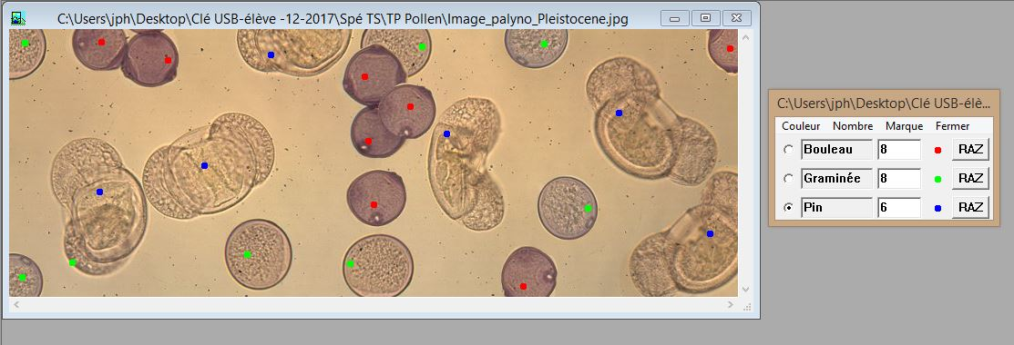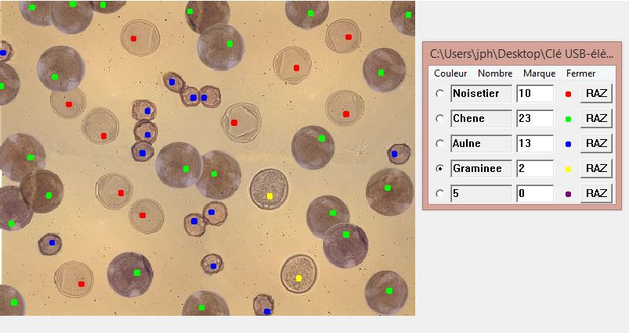
B
A

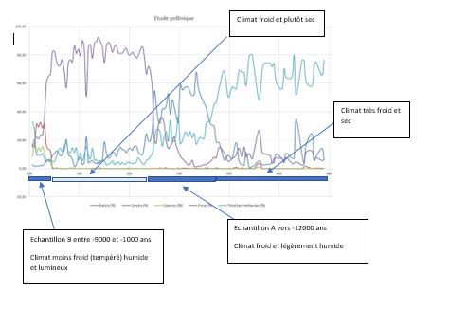
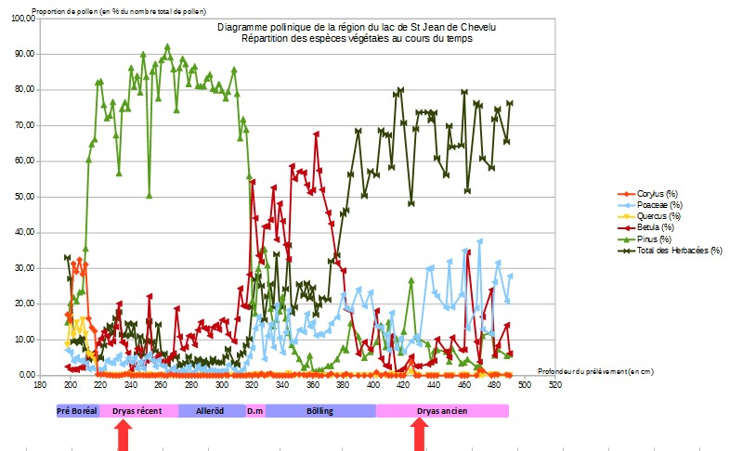
CORRECTION
Etape 1

:

Proposer une stratégie de résolution réaliste permettant d’une part de
valider l'hypothèse qu’un changement climatique aurait permis la colonisation de nouveaux territoires
alpins par les Hommes entre -15000 et -10000 et d’autre part d'en déterminer la période approximative
.
3
éléments sont attendus
•
Quoi faire

?
Mettre en évidence l’existence d’un changement climatique entre -15000 et -10000 ans à partir de l’étude de données polliniques provenant de cette région alpine.
•
Comment procéder

?
Dans une carotte sédimentaire prélevée dans la région étudiée, nous allons déterminer, pour les périodes envisagées (entre 15000 et 10000 ans), les
proportions de pollen d’espèces végétales ayant des exigences climatiques différentes (espèces de climat chaud, tempéré ou froid).
•
Quels sont les résultats attendus et comment les interpréter

?
On s'attend à observer des changements dans la répartition des végétaux caractéristiques de climats particuliers
entre -15000 et -10000 ans. La période montrant les changements les plus importantes correspondra à la période approximative du changement climatique.
Etape 2

:

Mettre en œuvre le protocole

. Observation et identification des grains de pollen
1

:

pollen de chêne et de noisetier

2
. Utilisation du tableur
Etape 3

:
Présenter les résultats pour les communiquer Etape
4

:
Exploiter les résultats obtenus
On attend du candidat qu'il :
-
exploite
l'ensemble des résultats (= je vois)
A partir des données du diagramme pollinique sur la période
étudiée, on constate une évolution de la végétation. Au Dryas
ancien (environ -15000 ans), celle-ci est très riche en herbacées
et poacées (ou graminées), alors qu’au Dryas moyen (environ
-10000
ans), ces deux groupes végétaux deviennent très rares
alors que les Pins sont les végétaux les plus représentés. On note
que le changement de végétation a été très significatif durant la
2
de moitié du Bölling, soit il y a environ 13000 ans.
-
intègre des notions
(issues des ressources et de la mise en
situation) (= je sais)
Nous savons que les herbacées et les poacées se développent surtout
dans des climats froids alors que les Pins caractérisent des climats moins
froids.
-
construise une réponse
au problème posé explicative et cohérente
intégrant les résultats (= je conclus)
On en déduit que cette région a bien été marquée par un
réchauffement global qui s’est produit il y a environ 13000 ans
qui a pu permettre la colonisation de certains territoires de cette
région par l‘Homme.

